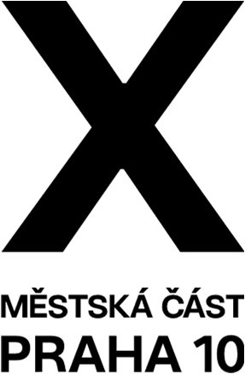

Pozvánka na jednání Výboru pro životní prostředí

Vážení,

na základě schváleného jednacího řádu výborů ZMČ Praha 10 Vás tímto zvu na jednání Výboru pro životní prostředí ZMČ Praha 10. Jednání výboru je veřejné a řídí se schváleným Jednacím řádem výborů Zastupitelstva městské části Praha 10.

Termín jednání: 3.3.2025 od 17,00

Místo jednání: K726 zasedací místnost J. Herold

Návrh programu:

- Organizační záležitosti
- Koncepce rozvoje sportovního a volnočasového areálu Gutovka a návrh investic na roky 2025 a 2026
- Plán rekonstrukcí dětských hřišť a sportovišť v letech 2024 – 2026 – Aktualizace a rozšíření pro roky 2025 – 2028
- Informace o Výzvě MČ Praha 10 k hl. m. Praze s cílem o iniciaci přípravy trojstranné dohody mezi MČ Praha 10, Hl. m. Praha a SŽ, s.o. (územní studie BSBS a Drážní promenáda)
- Problematika parkování vozidel na plochách veřejné zeleně
- Zásobník projektů a záměrů Implementačního plánu Strategie adaptace hlavního města Prahy na probíhající klimatickou změnu – aktualizace za MČ Praha 10
- Různé + iniciativní návrhy členů VŽP

Jaroslav Štěpánek, MBA

předseda Výboru pro životní prostředí ZMČ Praha 10

